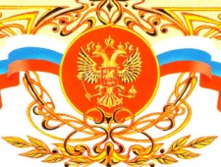

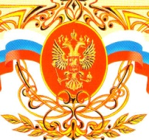
МИНИСТЕРСТВО ПРОСВЕЩЕНИЯ РОССИЙСКОЙ ФЕДЕРАЦИИ
МИНИСТЕРСТВО ОБРАЗОВАНИЯ И НАУКИ РЕСПУБЛИКИ ДАГЕСТАН
МУНИЦИПАЛЬНОЕ БЮДЖЕТНОЕ ОБРАЗОВАТЕЛЬНОЕ УЧРЕЖДЕНИЕ
«ГИМНАЗИЯ № 13» Г. МАХАЧКАЛЫ
«_____ »__________20__г. Тел. 67 - 29 – 85 № 68 – 24 – 13

П Р И К А З № _________- П

по МБОУ « Гимназия № 13» г. Махачкалы от 31.08.2020г.

«О руководителях методических объединений и творческих групп»

В целях совершенствования методической работы и дальнейшего развития методических объединений и творческих групп в структуре МБОУ «Гимназии № 13» ПРИКАЗЫВАЮ:
назначить в 2020-2021 учебном году руководителями методических объединений и творческих групп следующих учителей гимназии № 13:

1. АБРАМЯН Е.Г. – МО учителей математики;
2. АЛИДАЕВА У.Р. – МО учителей словесности;
3. МАМЦЕВ В.В. – МО учителей истории, географии;
4. Кабукаева А.Я.. – МО учителей технологии, ИЗО, музыки, труда в начальной школе;
5. АНДРЕЕВА Е.В. – МО учителей химии и биологии;
6. МАГОМЕДОВА М.М. – МО учителей физики и ИВТ;
7. ЮСУПОВА М. А. – МО учителей английского языка;
8. ИСМАИЛОВА М.М.– МО учителей начальных классов;
9. ИВАНЮТА И.В. – МО классных руководителей;
10. МАГОМЕДОВА О.И. – МО учителей родных языков;
11. ГАЗИМАГОМЕДОВА С.А. – МО учителей физкультуры;
12. УДОВЕНКО В.В. – руководитель творческой группы учителей;
13. ЩЕРБАКОВА Е.М. – руководитель творческой группы учителей;
14. ГАЗИМАГОМЕДОВА Сапият А. – руководитель творческой группы учителей.

Директор МБОУ «Гимназия № 13» Муртазаева М.Б.

